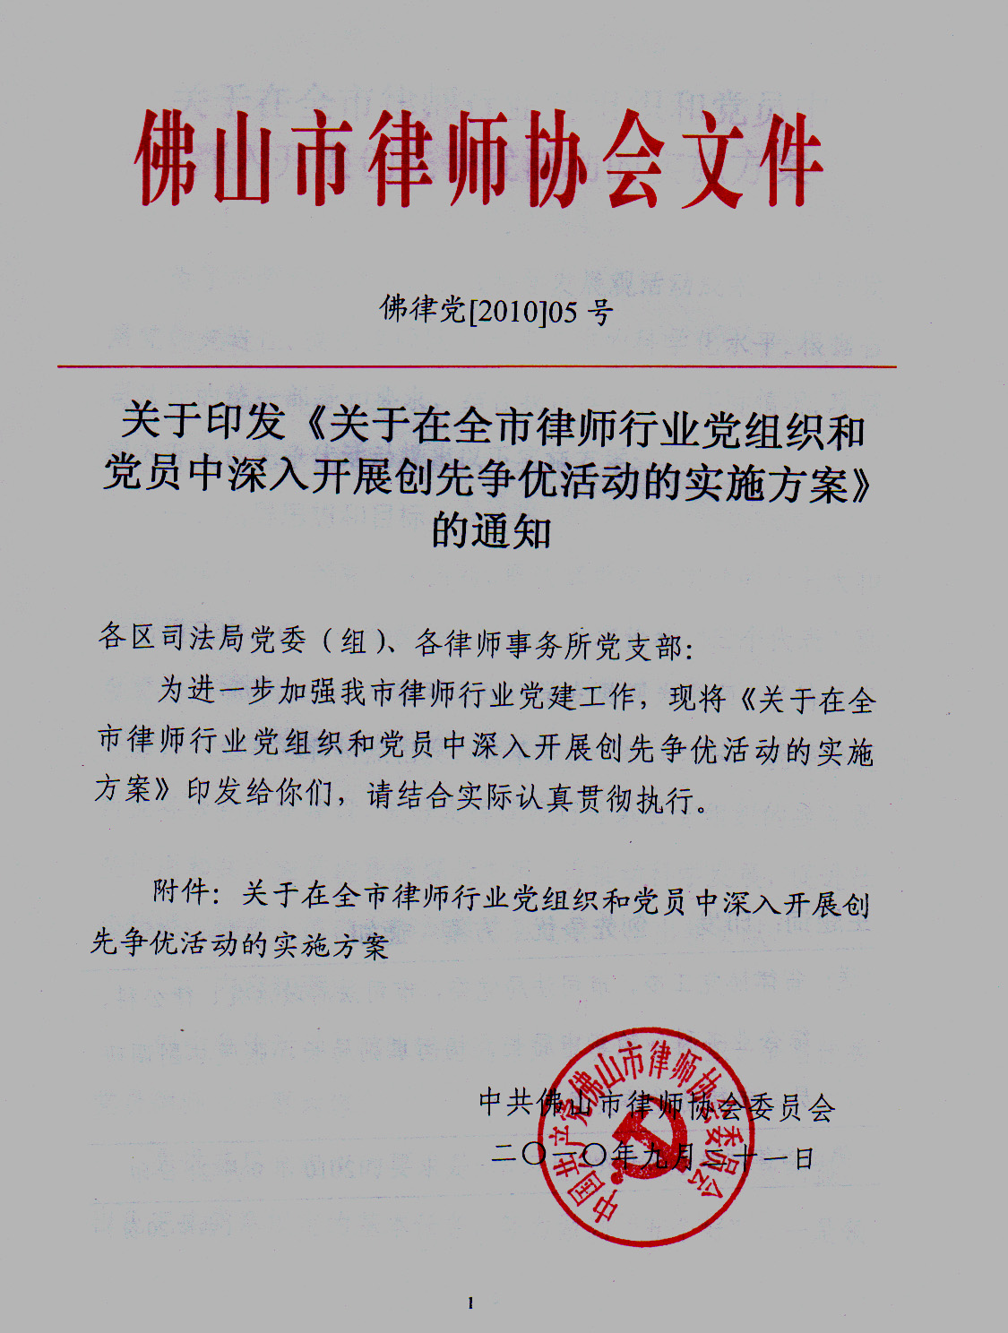

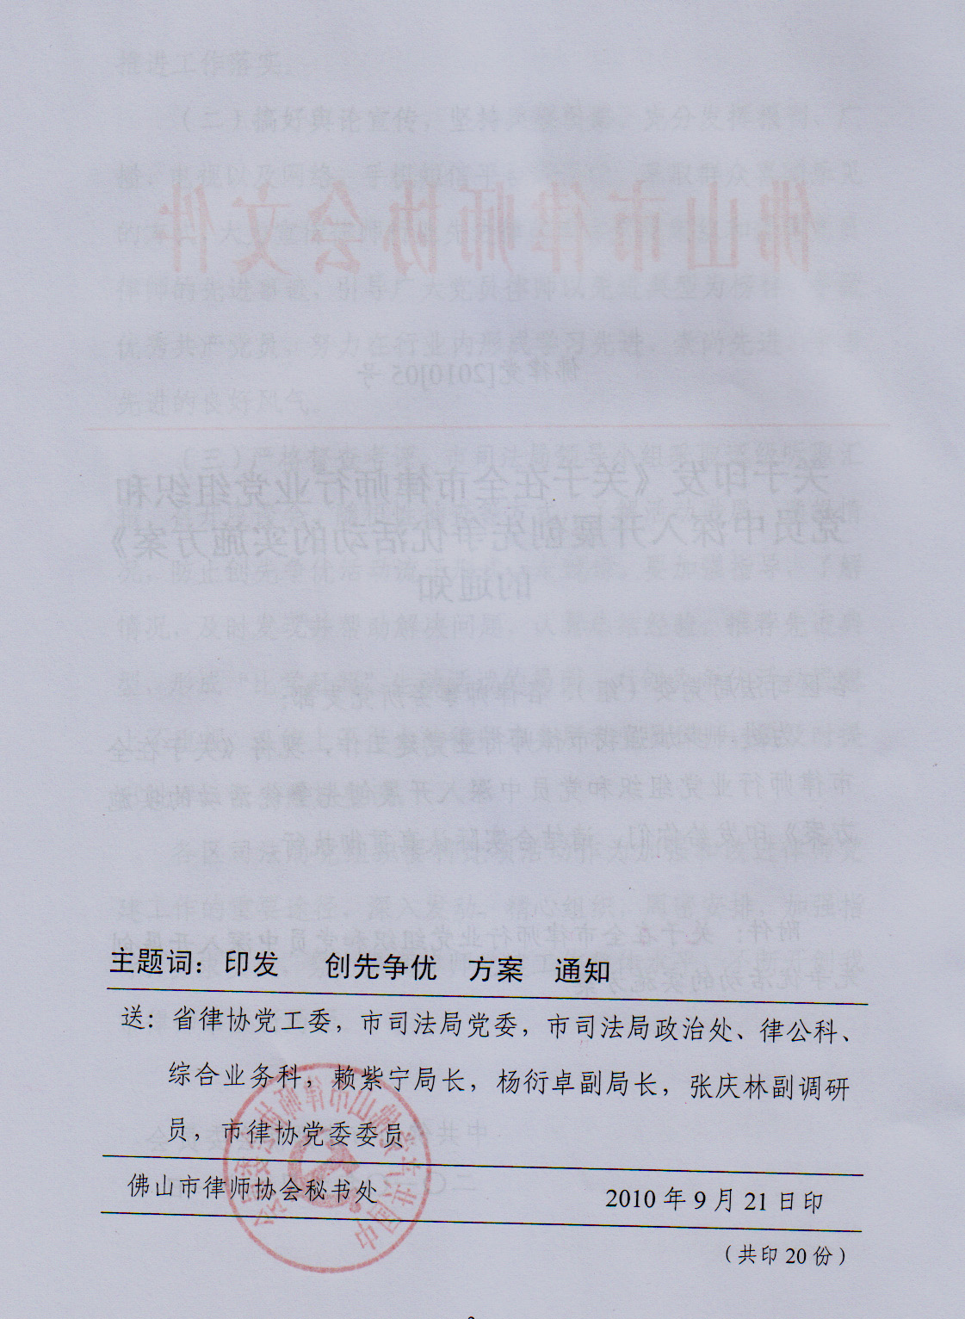
附件

关于在全市律师行业党组织和党员中
深入开展创先争优活动的实施方案

为了巩固和拓展学习实践科学发展观活动成果,保持和发展党的先进性,提高律师队伍党建工作的科学化水平,根据省司法厅的统一部署和要求，结合我市律师行业实际情况,现就深入开展创先争优活动提出以下实施方案：
一、指导思想和目标
律师行业的创先争优活动，要认真贯彻落实党的十七大和十七届三中、四中全会精神，以邓小平理论和“三个代表”重要思想为指导，以深入学习实践科学发展观为主题，坚持从我市律师行业实际和特点出发，改革创新、务求实施，统筹推进行业各级党组织建设，充分发挥律师行业基层党组织的战斗堡垒作用和共产党员的先锋模范作用，为推动科学发展，促进社会和谐、服务人民群众和加强基层党组织作出新贡献。
二、内容和要求
创先争优活动，以创建先进律师事务所党组织、争当优秀党员律师为主要内容。
先进基层党组织的要求是:学习型党组织建设成效明显，出色完成党章规定的基本任务，努力做到“五个好”。一是领导班子好。领导班子能深入学习实践科学发展观,认真贯彻执行党的路线方针政策，全面落实科学发展观要求，大局观念强；坚持民主集中制原则，班子团结和谐；开拓创新，奋发有为，具有较强的凝聚力和战斗力。二是党员队伍好。党员律师教育管理扎实有效，党员队伍结构不断优化；党员党性观念和党员意识强，政治信念坚定；依法诚信执业，乐于奉献，能够充分发挥先锋模范作用。三是工作机制好。党支部在律师事务所的整体工作中具有明确的职能任务；党支部在支部建设、党员教育管理和推动律师工作全面发展等方面建立了有效的工作制度；党员组织关系接转、党费缴纳、党员思想汇报、党员信息统计等日常管理得到落实；党支部活动经费有保障，工作运行顺畅有序。四是工作业绩好。围绕中心、服务大局成绩显著，实现党建与业务相结合、党建与业务相促进、党建与业务同发展。五是群众反映好。工作措施群众拥护，工作作风群众满意，工作实绩群众认可，律师事务所党支部在群众中有较高威信，律师党员在群众中有良好形象，党群关系密切。
优秀党员律师的基本要求是:模范履行党章规定的义务，努力做到“五带头”。一是带头学习提高，认真学习实践科学发展观，自觉坚定理念信念，忠实践行社会主义法治理念；认真学习法律和相关科学文化知识，努力提高律师业务技能。二是带头争创佳绩，具有强烈的事业心和责任感，热爱律师事业，扎实工作、开拓创新，在本职岗位上做出了显著成绩。三是带头服务群众，认真履行律师职责，自觉维护群众合法权益；积极帮助群众解决实际困难，认真办理法律援助案件；依法依规收费，努力提高服务质量；关爱弱势群体，热心社会公益事业。四是带头遵纪守法。自觉遵守党的纪律，模范遵守国家法律法规和律师职业道德、执业纪律，依法诚信执业，维护司法公正。五是带头弘扬正气。自觉践行社会主义价值观，发扬社会主义新风尚，敢于同不良风气、违纪违法行为作斗争；自觉维护国家利益、社会公共利益和人民群众利益，讲政治、顾大局、守纪律；努力化解矛盾促进社会和谐，实现法律效果与政治效果、社会效果的统一。
三、实施步骤
（一）安排部署阶段（2010年8月下旬—9月底）。
重点做好两项工作：一是动员部署。市、区司法局党组织要组织律师召开动员大会，通过悬挂横幅、编发简报、信息上网等形式搞好宣传发动，营造良好舆论氛围。二是组织学习。市、区司法局党组织要带领广大党员律师认真学习胡锦涛总书记在全党深入学习实践科学发展观活动总结大会上的重要讲话和相关文件精神，进一步统一思想认识，具体做到“三严三保”，即：严格考勤，保证学习人数；严格纪律，保证集中学习时间；严格内容，保证学好必读篇目。各律师所党支部负责人至少要进行一次学习辅导，全体党员律师要认真撰写读书笔记、心得体会。
（二）全面实施阶段（2010年10月—2011年7月底）。
市、区司法局党组织和党员律师要分别以“五个好”、“五带头”为标准，全面开展创先争优活动。2010年10—12月，着重围绕“提供优质高效法律服务”开展活动；2011年1—7月底，着重围绕“迎接建党90周年”开展活动。活动中要结合实际重点做好以下几项工作：一是明确活动载体。以“党性教育”为载体，采取重温入党誓词、回顾党的历史及成就、领导干部讲党课等形式，对全体党员律师进行一次党性教育；以“岗位奉献”为载体，组织开展送法下乡、民间纠纷调解、法制宣传等活动，发挥好党员律师的先锋模范作用；以“服务群众”为载体，组织党员律师开展法律援助、结对帮扶、爱心捐赠等活动，深入开展法律服务工作。二是注重搞好结合。将创先争优活动与学习实践科学发展观活动紧密结合起来，限期落实整改方案，尽快建立长效机制；将创先争优活动与警示教育活动紧密结合起来，开展诚信教育，健全律师诚信档案；将创先争优活动与学习型党支部建设紧密结合起来，不断丰富学习型党组织建设的内容和形式，适时召开经验交流会、座谈会，巩固建设成果；将创先争优活动与律师党建日常工作结合起来，使主题实践活动、党员律师教育管理、“三会一课”制度等工作切实融入创先争优活动中。三是运用典型示范。市、区司法局党组织和党员律师要采取深入基层、走近典型、座谈交流、向先进模范学习等方式，及时发现并宣传创先争优活动中涌现出的先进典型，充分发挥榜样的引领示范作用。
（三）总结完善阶段（2011年8月—党的十八大召开前）。围绕“向党的十八大献礼”开展创先争优活动，这一阶段重点要抓好四项工作：一是展示成果。通过举办创先争优活动图片展、理论成果研讨会等形式，全面回顾开展创先争优活动情况。二是搞好总结。对开展创先争优活动进行系统总结，认真总结经验、查找不足，进一步研究制定改进措施。三是考核评议。对全市律师行业基层党组织和党员开展创先争优活动情况进行考核。四是完善机制。对开展创先争优活动中行之有效的做法用制度的形式固定下来，形成创先争优长效机制。五、评选表彰。在党的十八大召开前，对全市律师行业创先争优活动中涌现出的先进律师事务所党组织和优秀党员律师进行表彰。
四、加强领导
（一）统一思想认识，加强组织领导。在参照市司法局党委已成立的佛山市司法局创先争优活动领导小组的原则上，市律协党委成立律师行业创先争优活动领导小组，由市司法局副局长、市律协党委书记杨衍卓任组长，市司法局党委委员、政治处主任高崇浩，市律协党委副书记、会长周荣炽任副组长，市司法局律公科科长夏莉、市律协秘书长胡玉明、市律协副秘书长陈丹霞为领导小组成员。各区司法局也要成立相应的组织机构，从自身实际出发，围绕中心工作，精心设计活动主题，把广大党员律师吸引到创先争优活动中来，切实做到从整体上推进工作落实。
（二）搞好舆论宣传，坚持典型引路。充分发挥报刊、广播、电视以及网络、手机短信平台等手段，采取群众喜闻乐见的方式，大力宣传律师行业先进律师事务所党组织和优秀党员律师的先进事迹，引导广大党员律师以先进典型为榜样，争做优秀共产党员，努力在行业内形成学习先进、崇尚先进、争当先进的良好风气。
（三）严格督查考评。市司法局领导小组采取逐级听取汇报、召开座谈会、随机性抽查等方式，了解活动进展，通报情况，防止创先争优活动流于形式，走过场。要加强指导，了解情况，及时发现并帮助解决问题，认真总结经验，推荐先进典型，形成“比学赶超”生动活泼的局面。对创先争优活动思想上不重视、工作上不得力的律师事务所和党员律师，要及时提出批评，责令限期整改。
各区司法局党组织要将此项活动作为加强和改进律师党建工作的重要途径，深入发动，精心组织，周密安排，加强指导，务求实效，努力提高律师党建工作整体水平，不断开创我市律师事业新局面。

